Lección 4: Patrones numéricos
- Exploremos patrones numéricos.

Calentamiento: Cuál es diferente: Cuadrados apilados
¿Cuál es diferente?
A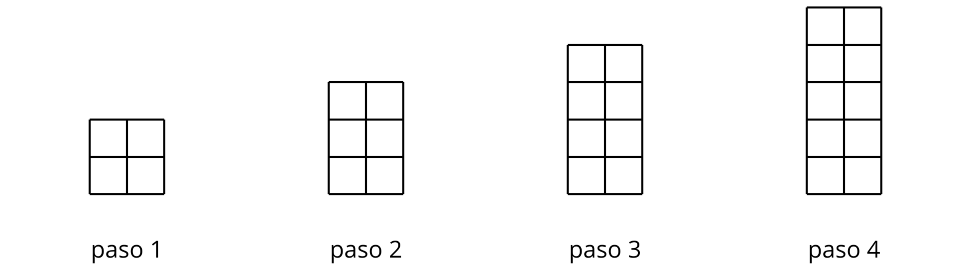
B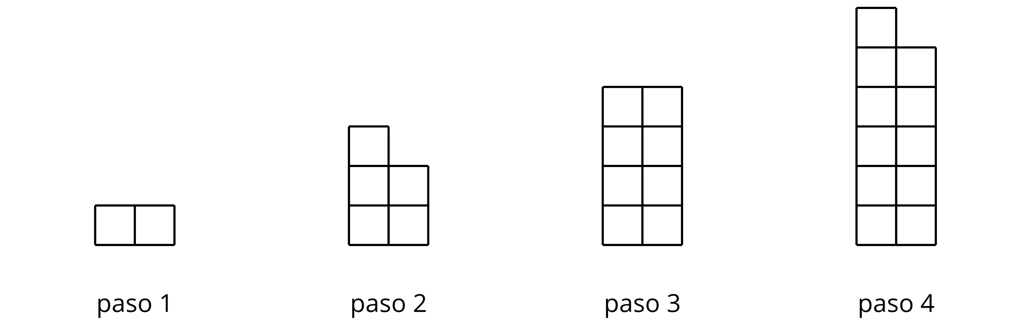
C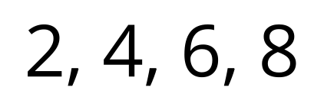
D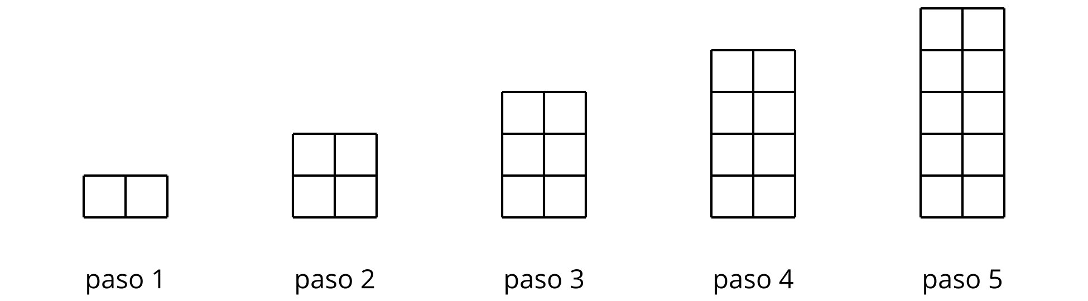

4.1: Contemos de 10 en 10 y de 9 en 9
En la clase de Andre cuentan juntos de 10 en 10 y luego de 9 en 9. La columna de la izquierda muestra los números que dicen al contar de 10 en 10.
- Completa la columna de la derecha con los diez primeros números que van a decir al contar de 9 en 9.
- ¿Qué patrones observas en los números de cada columna? Haz al menos dos observaciones sobre cada lista de números.
- contando de 10 en 10 | - contando de 9 en 9
- 10
- 20
- 30
- 40
- 50
- 60
- 70
- 80
- 90
- 100
- Observa los números de la columna “contando de 10 en 10” y responde:
  - ¿Por qué crees que los dígitos de la posición de las decenas cambian de esa forma?
  - ¿Por qué crees que los dígitos de la posición de las unidades son así?
- Observa los números de la columna “contando de 9 en 9” y responde: ¿Por qué crees que los dígitos de la posición de las unidades cambian de esa forma? Explica tu razonamiento.

4.2: Contemos de 99 en 99
En la clase de Andre contaron juntos de 99 en 99. Estos son los primeros seis números que dijeron.
- Estudia la lista de números. Haz al menos 3 observaciones sobre las características del patrón.
- contando de 99 en 99
- 99
- 198
- 297
- 396
- 495
- 594
- Continúa la lista con los cuatro múltiplos de 99 que siguen. Prepárate para discutir cómo supiste qué números escribir.
- ¿Por qué crees que los dígitos de los números cambian de esa forma?

4.3: Contemos de 15 en 15
Elena contó de 15 en 15 y anotó los números que contó:
15 | 30 | 45 | 60 | 75 | 90

- Escribe los cuatro números que ella anotaría después si siguiera contando.
- ¿Qué características del patrón observas? Describe tantas características como puedas.
- Escoge una característica que hayas observado y explica por qué crees que ocurre.
- Si Elena siguiera contando de 15 en 15, ¿sería posible que dijera 250? Explica tu razonamiento.

Section Summary
Section Summary En esta sección, estudiamos patrones de figuras y patrones de números. Vimos figuras que crecían o que se repetían siguiendo ciertas reglas y usamos números que nos ayudaron a ver cómo cambiaban las figuras. Estos son algunos ejemplos de los patrones:
- Figuras que crecen siguiendo una regla: agregar 1 fila de cuadrados de igual tamaño
- 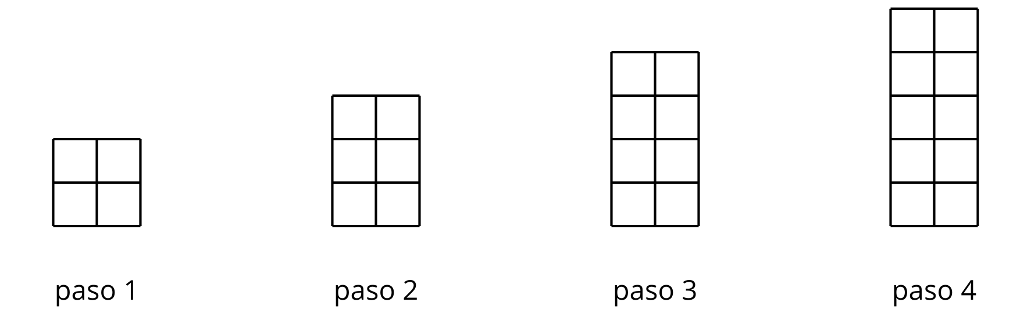
- Área del rectángulo:
4, 6, 8, 10, . . .
- Figuras que se repiten siguiendo una regla: triángulo, círculo, triángulo, cuadrado, repetir
- 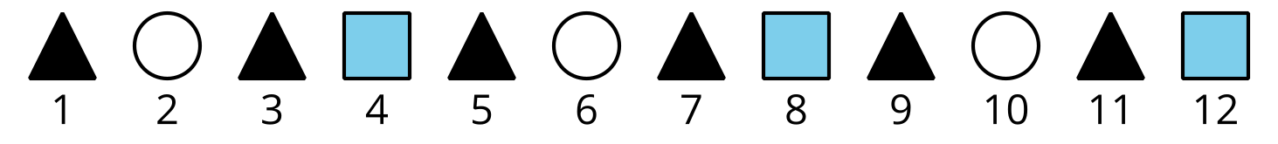
- ▲ : 1, 3, 5, 7, . .
- ◯ : 2, 6, 10, . . .
- ▨ : 4, 8, 12, . . .
- Rectángulos que cambian siguiendo una regla: aumentar el largo del rectángulo 5 pulgadas
- 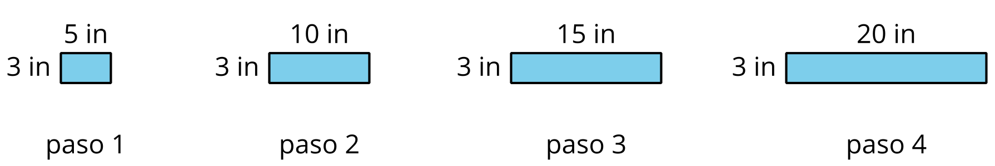
- Largo:
5, 10, 15, 20, . . .
- Área:
15, 30, 45, 60, . . .
- Perímetro:
16, 26, 36, 46, . . .
- Números que cambian siguiendo una regla
  - Sumar 9: 9, 18, 27, 36, 45
  - Sumar 10: 10, 20, 30, 40, 50
  - Sumar 99: 99, 198, 297, 396, 495
  - Sumar 100: 100, 200, 300, 400, 500
Aprendimos a continuar un patrón: para esto, lo primero que hacemos es descubrir qué regla sigue. A veces podemos usar la suma y la multiplicación para representar una regla y luego continuar el patrón. Otras veces, podemos observar cómo cambian los dígitos de los números para hacer predicciones.
© CC BY 2021 Illustrative Mathematics®

